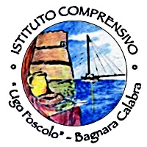

ISTITUTO COMPRENSIVO STATALE FOSCOLO – BAGNARA CALABRA
Scuola Infanzia – Scuola Primaria – Scuola Secondaria di I Grado
CF: 92034120805 CM: RCIC84300P CU: UFOSMA
Corso Vittorio Emanuele II – 89011 Bagnara Calabra (RC) Tel. 0966/254305
e-mail: rcic84300p@istruzione.it PEC: rcic84300p@pec.istruzione.it Sito Web: www.icbagnara.edu.it

Allegato A
Dichiarazione disponibilità gruppi di lavoro Competenze STEM e multilinguistiche Progetto PNRR Missione 4 C.1 I.3.1
Il/la sottoscritto/a _________________________________________________________________ nato/a a __________________________________________ il _____________________________ codice fiscale │__ │__│__│__│__│__│__│__│__│__│__│__│__│__│__│__│
residente a __________________________________________ via _________________________ recapito telefonico ____________________________ e-mail ______________________________ in servizio presso ______________________________________________ con la qualifica di _____________________________ a tempo determinato/indeterminato
DICHIARA
di essere disponibile a far parte del gruppo di lavoro:
- Competenze STEM
- Competenze multilinguistiche
in relazione al progetto Competenze STEM e multilinguistiche Progetto PNRR Missione 4 C.1 I.3.1.

------------------------------------------------

